RØSNÆS HAVKAJAK
Motion
Fællesskab
Fantastiske naturoplevelser
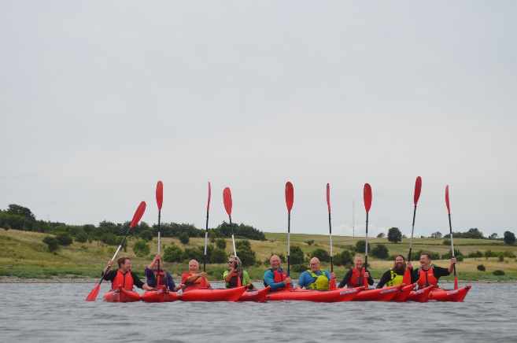
Vi er en hyggelig kajakklub med ca. 60 medlemmer.
Vores kajakhotel ligger på Nyby Havn.

For at ro i klubben, skal du enten have IPP2 eller tage det på roskole hos Røsnæs Havkajak, hvor du lærer grundlæggende roteknik, samt om den sikkerhed, som er nødvendig, for at færdes sikkert i en havkajak.

Klubben har kajakker, pagajer og redningsveste, som klubbens medlemmer kan bruge, både på roskolen og efterfølgende til roning i klubben.
Det er også muligt at have sin egen kajak liggende i kajakhotellet eller vores container på Nyby Havn.
Om sommeren, fra maj til oktober, har vi klubroning torsdag eftermiddag/aften og lørdag formiddag/middag, hvor vi ror fra Nyby Havn.
Der arrangeres også længere heldagsture, hvor vi tager kajakkerne på vores trailer og kører ud til ”nyt” rovand, ex. ved Havnsø/Nekselø, Reersø eller Halleby Å.

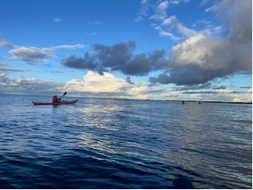
Desuden har vi klubture over flere dage, hvor vi har roet på Gudenåen og i den svenske skærgård ved Järnavik.

Roskolen og et års medlemskab af klubben koster kr. 1200,-
Årskontingent: Kr. 850,-
Plads i kajakhotellet: Kr. 600,- årligt.

Du kan kontakte Røsnæs Havkajak på følgende hjemmeside: https://roesnaeshavkajak.memberlink.dk/

Her kan du melde dig ind i klubben eller kontakte styregruppen, hvis du har spørgsmål.
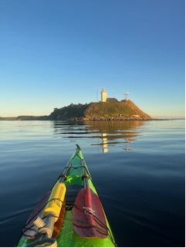

Vi ses på vandet!

